PETITS TEXTOS DE COMPRENSIÓ LECTORA:
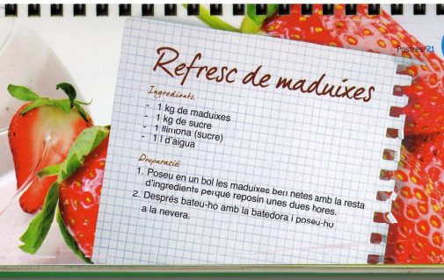

Qüestions:

1.-Escriu els ingredients que necessites per realizar el refresc de maduixes:

2.- Còpia la descripció per preparar el refresc.

3.-Busca i enganxa una foto de maduixes.

